Природо-математическа гимназия

„Васил Друмев“ град Велико Търново

**Курсов проект**

**Тема:**

**Web Приложение**

**„Mениджър за самолетни полети“**

Ученик: Емил Нешков Ръководител:

Клас: 12д №14 Набила Сървари

**Съдържание**

**Структура на екипа** 2

**Времево разпределение:** 3

**Въведение:** 3

**Функционални изисквания:** 3

**Структура на работата (Work Breakdown Structure):** 5

**Задачи:** 5

**Информация за проекта:** 6

## **Структура на екипа**

* Project Manager:
  + Име: Емил Нешков
  + Контакт: [emilneshkov23@gmail.com](mailto:emilneshkov23@gmail.com)
* UI/Дизайнер
  + Име: Емил Нешков
  + Контакт: [emilneshkov23@gmail.com](mailto:emilneshkov23@gmail.com)
* Web разработчик
  + Име: Емил Нешков
  + Контакт: [emilneshkov23@gmail.com](mailto:emilneshkov23@gmail.com)
* Back-end developer
  + Име: Емил Нешков
  + Контакт: [emilneshkov23@gmail.com](mailto:emilneshkov23@gmail.com)
* Tester
  + Име: Емил Нешков
  + Контакт: [emilneshkov23@gmail.com](mailto:emilneshkov23@gmail.com)

## **Времево разпределение:**

Графикът за нашия проект е готов. Ще започнем проекта на 20-ти декември 2023 г. (този ден е маркиран със **син цвят** в календара), а официалните почивни дни са маркирани в **червено**, докато всички останали дни са работни. Този график ще служи като наше ръководство през изпълнението на проекта.

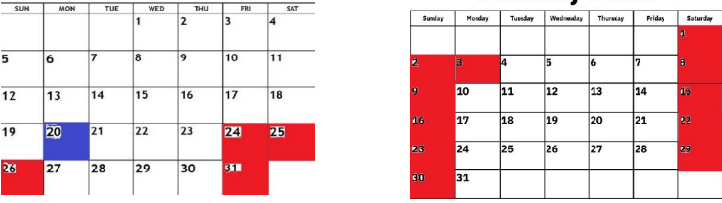

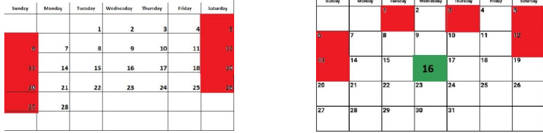

## **Въведение:**

Целта на този проект е да се разработи система за управление на полети и резервации, която да обслужва авиокомпании и потребители. Системата ще предоставя различни функционалности за администратори и обикновени потребители, като ще позволява резервация на билети, управление на полети и преглед на информация за резервации и полети.

## **Функционални изисквания:**

**2.1. Потребители:**

* Регистрация на потребители със следните данни: потребителско име, парола, имейл, собствено име, фамилно име, ЕГН, адрес, телефонен номер и роля (администратор или служител).
* Възможност за администратора да преглежда и управлява потребителите, включително странициране и филтриране по различни критерии.
* Всеки потребител има право да разглежда полетите.

**2.2. Полети:**

* Създаване, четене, обновяване и изтриване на записи за полети (CRUD операции), достъпни само за администратора.
* За всеки полет се съхраняват следните данни: локация от, локация за, дата и час на излитане, вид на самолета, уникален номер на самолета, име на пилот, капацитет за пътници и бизнес класа.
* Изглед с детайлна информация за полетите, включително списък на пътниците и дата и час на излитане.

**2.3. Резервации:**

* Всеки потребител може да изпраща заявки за резервации за полети.
* За всяка резервация се изисква информация за пътниците, включително собствено име, бащино име, фамилно име, ЕГН, телефонен номер, националност и тип на билета (бизнес класа или обикновен).
* Автоматично изпращане на потвърждение на имейла на потребителя, ако резервацията е успешна.
* Възможност за странициране и филтриране на резервации по имейл.
* Резервациите са видими за всички потребители, като след потвърждение не могат да бъдат изтрити.
* Детайлен изглед на резервацията със списък на пътниците.

## **Структура на работата (Work Breakdown Structure):**

**3.1. Анализ и проектиране на системата:**

* Изучаване на изискванията и дефиниране на дизайна на системата.
* Създаване на диаграми на поток на данни и интерфейсни дизайни.

**3.2. Разработка на базата данни:**

* Дефиниране на структурата на базата данни за потребители, полети и резервации.

**3.3. Разработка на потребителския интерфейс:**

* Създаване на уеб интерфейс за регистрация и вход на потребители.
* Разработка на изгледи за администратори и обикновени потребители.

**3.4. Разработка на бизнес логиката и функционалността:**

* Изграждане на логиката за управление на потребителите, полетите и резервациите.

**3.5. Тестване и отстраняване на грешки:**

* Изпълнение на функционални и интеграционни тестове.
* Коригиране на грешките и улесняване на стабилността на системата.

## **Задачи:**

* Задачи за анализ и проектиране на системата.
* Задачи за създаване на базата данни.
* Задачи за разработка на потребителския интерфейс.
* Задачи за разработка на бизнес логиката.
* Задачи за тестване и отстраняване на грешки.

## **Информация за проекта:**

* Име на проекта е "Мениджър за самолетни задачи".
* Функционалността на приложението е да запазва задачи като напомняния с техни крайни срокове.
* За да се разработи това приложение се изискват 3 месеца.
* Отговорните лица за проекта са управителят на проекта Емил Нешков от страна на разработчиците и секретарката на компанията Людмила Живкова от страна на клиента.
* Началната дата на проекта е 20.12.2023, а крайната дата е 16.03.2024.
* Срещи с екипа на разработчиците трябва да се провеждат всеки петък до освобождаването на проекта. С клиента се провеждат срещи всеки две седмици в понеделник.